**我国冷链物流标准建设情况分析**[1]

王身相，邱东怡，李灯艺

（广州工商学院物流系 广东 广州 510850）

**摘要：**在居民易腐品消费量不断增加、生鲜电子商务快速发展、国家政策法规支持、生鲜食品贸易繁荣等几个因素的刺激下，我国冷链物流行业不断发展，冷链物流的标准建设不断完善。目前，我国冷链物流相关标准已达216项，加上配套通用标准体系及服务保障标准体系，基本上已形成一个完整的冷链物流行业标准体系。我国冷链物流标准建设的层次结构和属性较为合理，但冷链物流预冷、配送、销售、信息技术等环节相关标准较少，需要加强相关工作。

**关键词：**冷链物流；标准建设；易腐食品

**中图分类号：F721 文献标识码：A 文章编号：**

**一、我国冷链物流行业发展和冷链物流标准体系建设现状**

随着我国经济的飞速发展，我国冷链物流行业逐渐繁荣，在基础建设、政策法规、标准体系、人才培养及新技术应用等方面都有了长足发展。2013年我国冷链物流市场规模约1090亿元，2016年食品潜在冷链物流总额达为54232.10亿元，按照我国冷链物流的发展趋势，结合国外城市发展和冷链物流发展的关系，预计2017年我国冷链物流市场规模将达到4634 亿元[1]。

为完善我国的冷链物流市场，国家、行业及地方不断出台各类标准来规范冷链物流行业的发展。根据国家标准《服务业组织标准化工作指南第2部分：标准体系》（GB/T 24421.2-2009）的要求，我国冷链物流服务标准体系也是由服务通用基础标准体系、服务保障标准体系和服务提供标准体系三大模块组成。江文[2]通过对我国冷链行业相关标准的分析，总结出标准体系由标准结构图和标准明细表组成，李学工等[3]总结了农产品冷链物流标准体系的三维图，从不同的角度对冷链物流标准体系进行分析探讨。通过统计筛选，目前我国冷链物流服务标准体系涵盖了约330项标准[4]，分别包括了服务通用基础标准体系、服务保障标准体系和服务提供标准体系等三类，具体构成如图1所示。

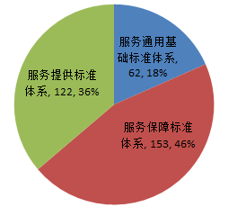

图1 我国冷链物流标准体系构成

**二、我国冷链物流标准建设时间分析**

根据《中国冷链物流标准目录手册（2016版）》的统计，结合国家标准查询网的资料，目前我国涉及到冷链物流的标准有216项。通过分析，我国冷链物流相关标准2000年以前发布16项，2001-2005年发布11项，2005年后我国冷链物流标准的建设不断加快，2006-2010年发布63项，比2005年前的27项增加了36项，增幅达133%。2011-2015年比前五年（2006-2010年）发布增加了26项，增幅41%。2016年作为“十三五”开局之年，我国在冷链物流标准建设方面的步伐进一步加快，一年间就发布了37项冷链物流相关标准。冷链物流标准数量的大幅增加与我国冷链物流的快速发展密不可分。归结起来，冷链物流标准发布数量大幅增加的原因有以下几点：

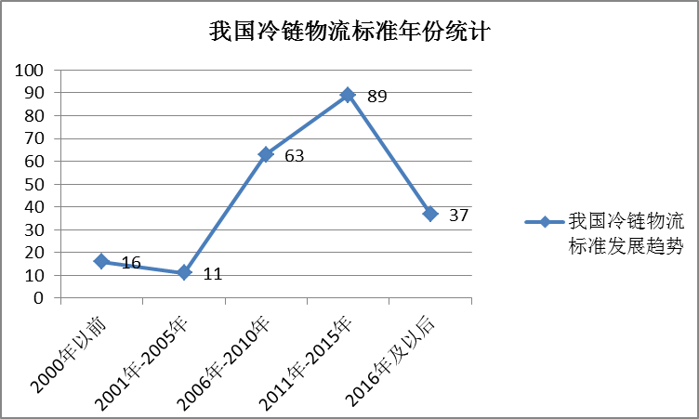

图2 我国冷链物流标准建设发布年份统计（资料来源：国家标准查询网）

**（一）居民易腐品消费比例大幅增加**

随着我国经济水平的不断增长，居民可支配收入不断提高，对易腐品的需求量日益增加。统计局数据表明，我国城镇居民可支配收入由2000年的人均6280元增加到2015年的29129元，全国易腐品的消费更是由2000年的22863.97万吨增加到2015年的28494.06万吨。

易腐品的消费带动了易腐品的物流，即促进了冷链物流行业的繁荣，同样也促进了冷链物流标准的出台及完善。2000-2015年我国居民易腐品年消费总量和对应年份冷链物流标准发布数量的相关性分析表明，两者的相关系数为0.828，呈高度正相关。这说明我国城乡居民易腐食品消费量的大幅增加，刺激了冷链物流的飞速发展，对冷链物流标准建设也有很大的促进作用。

**（二）生鲜电子商务飞速发展**

我国电子商务发展迅猛，据艾瑞咨询统计，2015年中国网络购物市场交易规模达3.8万亿元，2016年交易规模更高达5.0万亿元。电子商务的兴起刺激了生鲜食品电子商务的发展，特别是生鲜食品生产端和消费端网络技术的普及和物流网络的延伸，使得生鲜食品电子商务交易不断发展。2015年中国生鲜电商市场交易规模达497.1亿元，同比增长80.8%，尽管如此，生鲜食品电子商务市场也仅占农产品零售总额的3.4%，未来仍有非常大的发展空间，预计今年我国生鲜电商市场交易规模将达到1000亿。由于生鲜电子商务市场与传统市场在交易、流通等领域均有明显的不同，迫切需要国家出台更多的标准进行完善和约束。

**（三）国家出台多项法律法规支持冷链物流行业的发展**

近年来，国家对冷链物流产业给予高度关注，并相继出台多项法律法规和方针政策予以扶持。我国冷链物流相关法律主要有《中华人民共和国食品安全法》、《中华人民共和国农业法》、《中华人民共和国农产品质量安全法》等，这些法律对我国冷链物流的管理、标准、产品质量、流通等环节都进行了相应的规定。同时国家和各级政府部门也不断出台各项政策，鼓励冷链物流行业发展，其中2010发改委颁布了《农产品冷链物流发展规划》，“十三五规划”中又进一步提出大力发展冷链物流，《物流标准化中长期发展规划（2015-2020年）》也对冷链物流业发展提出了新的要求。此外国家还出台多项政策，鼓励农村电子商务发展，促进对外贸易发展，加强冷链基础设施建设，完善食品安全相关法律规范体系及冷链物流行业标准体系，从产品、物流、跨境等多方面支持生鲜电商行业的发展。

**（四）冷链物流设施设备建设飞速发展**

经过多年发展，我国的冷链物流行业已具一定规模，冷链物流基础设施也已初步完善。2005年我国冷藏列车6792辆，冷藏汽车3万多辆，2014 年我国公路冷藏车保有量已增至7.6万辆。我国易腐品的冷藏能力也由2005年的约700万吨增至2014 年的2600万吨，增加近4倍。冷链物流设施设备的需求促使我国加大冷链物流设施设备的研发力度，进而推动企业参与标准建设的积极性。

**（五）我国食品进出口贸易刺激冷链物流标准与国际接轨**

当前经济全球化趋势不断扩大，世界贸易往来越来越频繁，我国食品进出口贸易总额快速增长，其中易腐食品受电子商务发展、居民食品安全意识增强等各项利好因素驱动，增长趋势尤为突出。2015年我国进口易腐食品总额达653.5亿美元，比2001年增加947%，出口易腐食品规模达338.9亿美元，比2001年增加360%。相比而言，发达国家的食品标准体系更为完善，食品检验检疫也更为严格，易腐食品国际贸易的快速增长要求我们必须加快完善我国的冷链物流标准。

**三、冷链物流标准层次结构情况分析**

标准建设包括国家标准、行业标准、地方标准及企业标准。随着我国经济繁荣及冷链物流行业的不断发展，近年来尤其是2010年以后，我国冷链物流国家标准、行业标准及地方标准发布增幅较大。

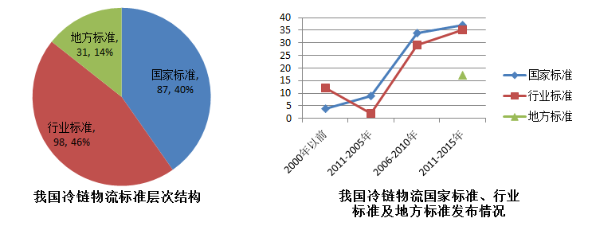

图3 我国冷链物流各层次标准比例及发布时间变化（资料来源：国家标准查询网）

如图3所示，我国冷链物流国家标准有87项，行业标准有98项，行业标准比例略高于国家标准。由于我国冷链物流行业涉及领域所属管理归口部门较多，为方便管理，近年成立了冷链物流相关行业协会，以推动行业标准的发展，冷链物流行业标准由2005年的14项增加到2015年的98项。行业标准数量的快速增长，也体现了行业协会的组织协调及服务能力和水平不断提高。

2010年以前我国没有发布冷链物流的地方标准，近年来，我国地方冷链物流获得了长足发展，势头较猛。同时，由于我国幅员面积大，涵盖了热带、亚热带、温带多个气候地区，农林牧渔等易腐产品区别较大，带有明显的区域特点，需要发布具有地方特色的冷链标准。2011-2015年我国已陆续发布了31项冷链物流相关地方标准，地方标准数量比例增长相对较快。

作为冷链物流标准体系的一部分，冷链物流企业标准得不到足够的重视，也没有在行业内部形成一定的影响力。一方面可能是因为企业标准一般作为内部资料不公开，另一方面是因为我国冷链物流企业还没有形成一定的规模，行业集中度不高、缺乏巨头。2015年冷链物流百强企业总收入只占全国冷链市场规模的9.61%。随着我国冷链物流市场趋于完善，随着市场的发展及淘汰，冷链物流巨头企业会逐步形成，从而更好地带动冷链行业发展，企业标准也将会发挥更大作用。

**四、冷链物流标准属性分析**

根据标准属性，冷链物流标准涵盖了冷链环节中的基础标准、作业技术标准、管理标准、服务质量标准、设施设备标准、信息标准以及其他相关标准（安全、卫生、抽样、检验、试验等）。从图4可以看出，这几年随着我国冷链物流标准建设工作不断完善，标准内容基本涵盖了整个冷链物流系统，其中作业管理和产品技术标准共计166项，占标准总数的77%。作业管理和技术标准比例较大的原因有两方面，其一是冷链物流涉及的作业环节和技术要求较多涵盖了易腐产品的采摘（屠宰、捕捞）、预冷、贮藏、运输、配送、销售、消费等多个环节和设施设备、作业、信息、管理等技术要求，其二是我国易腐产品种类较多，各产品属性差异较大，因此冷链物流管理及操作技术要求较多，据统计仅果蔬类单个品种的冷链物流标准就达到52项。

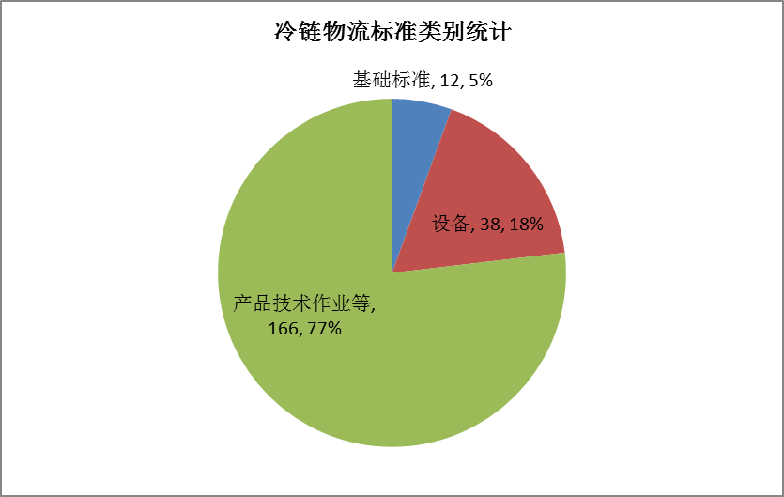

图4 我国冷链物流标准属性比例（资料来源：国家标准查询网）

**五、冷链物流环节标准分析**

冷链物流涉及易腐品的采摘（屠宰、捕捞）、预冷、包装加工、贮藏、运输、配送、装卸搬运、销售、消费等各个环节，涵盖了食品安全与质量控制、冷链技术、设施设备、信息技术、管理等内容。根据冷链物流的各个环节，冷链物流标准可分为设施设备标准、预冷标准、包装加工标准、贮藏标准、运输配送标准、销售标准、信息标准、管理标准及通用标准等几大类。由于在统计中涉及两个以上环节的列为通用标准，因此通用标准达57项，占比达26%。另外，由于我国冷链物流企业大部分运营模式主要依托于设施设备生产和冷库贮藏，因此设施设备和贮藏标准数目较多所占比例也较大，分别达20%和18%。在各环节标准中，信息技术、销售和配送环节标准数目和比例较少，体现冷链物流各环节衔接和协同的标准几乎没有[5]，这也是我国冷链物流操作的薄弱环节。今后我国冷链物流的发展应当加强完善薄弱环节，加强各环节的协同作用，建立健全各环节衔接机制，发挥冷链物流信息技术作用。

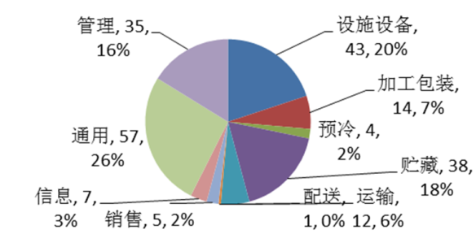

图5我国冷链物流各环节标准建设情况（资料来源：国家标准查询网）

**结语**

我国冷链物流行业发展迅速，冷链物流标准建设取得了一定成绩。2006-2015十年间我国冷链物流标准发布超过152项，比2005年前增加了125项，增幅达463%，冷链物流行业标准和地方标准比例不断增加。标准属性上，作业管理和产品技术标准的比例高达77%。目前标准建设已覆盖冷链物流的各个环节，但在配送、销售、信息技术及预冷等环节发布的标准较少，是我国冷链物流标准的薄弱环节。为更有效地促进冷链物流行业的规范化发展，冷链物流标准仍需要进一步完善，从而形成一个更加完整的标准体系。

**参考文献：**

[1] 2016年中国冷链物流行业发展趋势分析[EB/OL].http://www.lenglian.org.cn，2016-9-11.

[2] 江文.冷链物流企业标准体系构建思路与研究[J].质量技术监督研究，2014（3）：12-15.

[3] 李学工，孙晓云.我国农产品冷链物流标准化的整合研究[J].台湾农业探索，2015（6）：35-39.

[4] 国家标准查询网[EB/OL].http://cx.spsp.gov.cn/.

[5] 刘广海，谢如鹤.食品冷链物流标准化体系研究[J].物流工程与管理，2009（7）：70-71.

**Analysis on the Construction of Cold Chain Logistics Standard in China**

Wang Shen-xiang，Qiu Dong-yi，Li Deng-yi

(Logistics Department, Guangzhou College of Technology and Business, Guangzhou Guangdong 510850, China)

**Abstract：**Under the stimulation of the perishable food consumption, fresh food e-commerce, national policies and regulations, fresh food trade, China's cold chain logistics industry continues to develop, and cold chain logistics standards continue to be improved. At present, there are 216 pieces of related standards for China's cold chain logistics, and it has basically formed a complete standard system of cold chain logistics industry coupled with the common standard system and service support standard system. The hierarchical structure and attributes of China’s cold chain logistics standard construction are more reasonable, but the cold chain logistics pre-cooling, distribution, sales, information technology and other aspects of the relevant standards are less, so the related work needs to be strengthened.

**Key words:** Cold Chain Logistics; standard construction; perishable food

（责任编辑：田荣荣）

1. 收稿日期：2017年07月01日

   作者简介：王身相（1982-），男，山东济宁人，硕士，讲师，主要研究方向为冷链物流及食品安全。

   基金项目：2016年广东省教育厅科研平台和项目-青年创新人才项目（自然科学）“广东省特色冷链物流标准体系研究”；2017年广州工商学院大学生创新创业训练计划项目“汇农农贸市场冷链服务平台”。